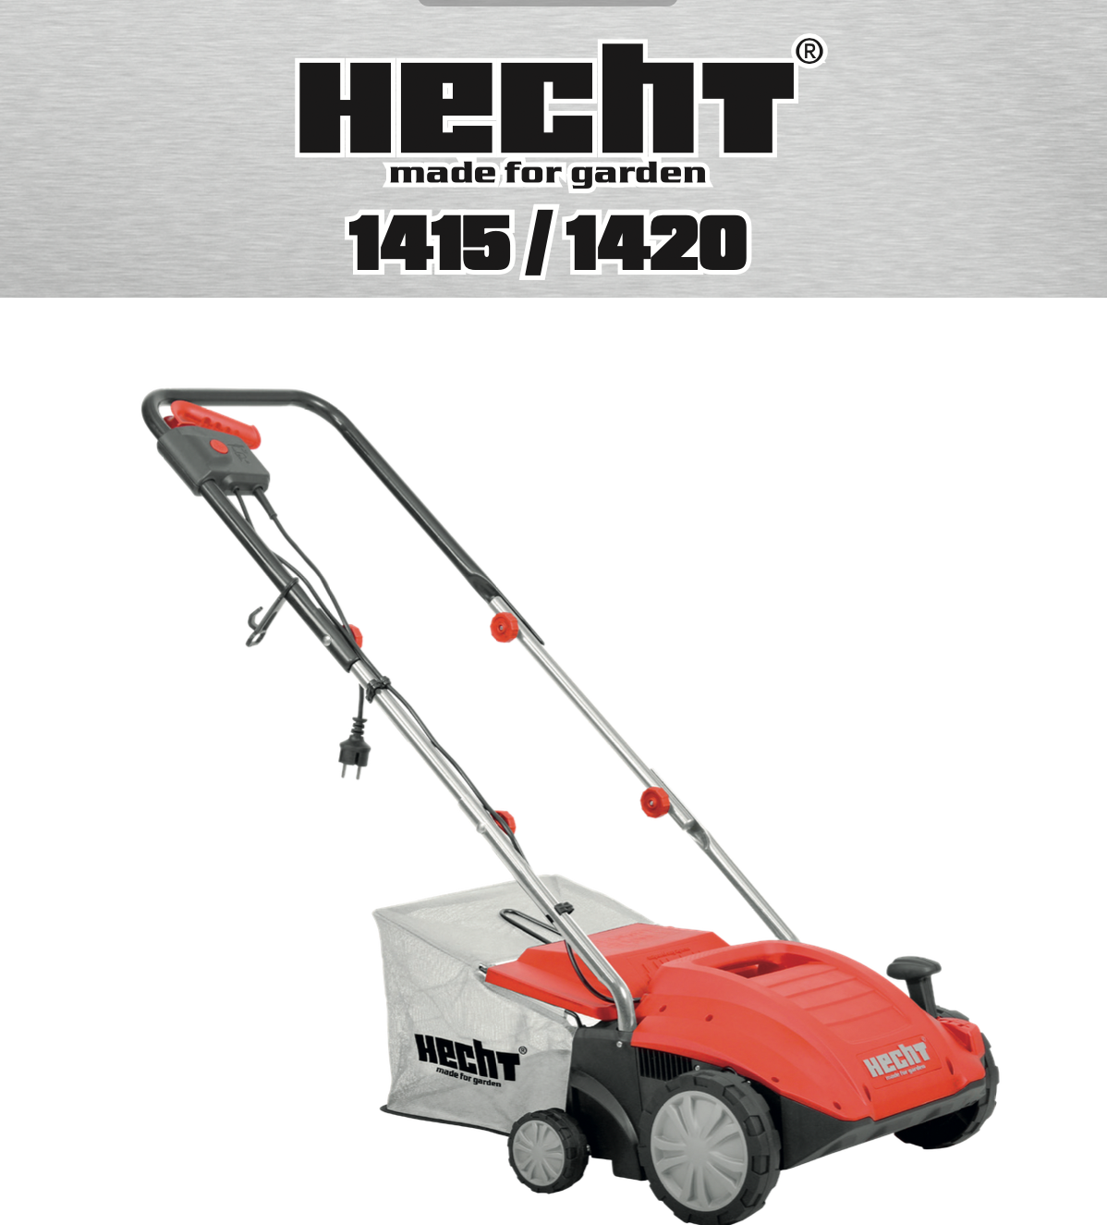

Переклад інструкції по експлуатації

ЕЛЕКТРИЧНИЙ АЕРАТОР ДЛЯ ГАЗОНУ HECHT 1415/ 1420

ВІТАЄМО З ВАШИМ ЧУДОВИМ ВИБОРОМ. ПРО ПРИДБАННЯ ЯКІСНОГО ТЕХНІЧНО ПРОДУКТУ. ПРОДУКТ КОМПАНІЇ HECHT.
У зв'язку з постійним розвитком і необхідністю адаптації до останніх вимог як директив і стандартів ЄС, так і національних стандартів, у продукти можуть бути внесені технічні та конструктивні зміни. Фотографії та малюнки в цьому посібнику є лише для ілюстрації. (Зображення іншого продукту можуть використовуватися для пояснення функції.)
Жодні претензії чи скарги, пов’язані з цим посібником, не можуть бути пред’явлені (особливо щодо можливих відхилень від наведених у ньому даних), якщо продукт відповідає умовам усіх сертифікацій і декларацій і виконує функції, як зазначено та описано в посібнику, і якщо використання продукту відповідає призначенню на момент покупки.
Метою цієї інструкції є, перш за все, ознайомлення оператора з принципами поводження з виробом, його збиранням/встановленням, правилами безпеки під час використання, обслуговування, зберігання та транспортування. Інструкцію, яка є невід'ємною частиною виробу, необхідно зберігати в надійному місці, щоб у майбутньому можна було знайти необхідну інформацію. Передаючи виріб іншій особі, необхідно також передати інструкцію. У разі сумнівів зверніться до імпортера або магазину, де було придбано продукт.

Перед першим використанням уважно прочитайте інструкцію з експлуатації!

СИМВОЛИ БЕЗПЕКИ ……..4
ТЕХНІЧНІ ХАРАКТЕРИСТИКИ…….. 8
ОПИС ПРОДУКТУ........10
ІЛЮСТРОВАНИЙ ПОСІБНИК.....12
ЗАПЧАСТИНИ ………………14
ПОСІБНИК З ВИКОРИСТАННЯ ..... 15
ПЕРЕКЛАД ДЕКЛАРАЦІЇ ВІДПОВІДНОСТІ EU/EC...... 29
ПІДТВЕРДЖЕННЯ ОЗНАЙОМЛЕННЯ З РОБОТОЮ ПРИСТРОЮ....31

СИМВОЛИ БЕЗПЕКИ

СИМВОЛИ БЕЗПЕКИ

Машиною потрібно користуватися обережно. Тому на машину розміщуються наклейки, щоб нагадати мальовниче про основні запобіжні заходи, які слід вжити під час використання. Їх значення пояснюється нижче.
Ці наклейки розглядаються як частина машини, і їх ні в якому разі не можна видаляти з машини. ПОПЕРЕДЖЕННЯ. Зберігайте знаки безпеки чіткими та видимими на обладнанні. Замініть знаки безпеки, якщо вони відсутні або нерозбірливі.
Правильна інтерпретація цих символів дозволить вам краще і безпечніше керувати виробом. Будь ласка, вивчіть їх і дізнайтеся їх значення.
Наступні попереджувальні символи повинні нагадувати про запобіжні заходи, які слід дотримуватися під час роботи з машиною.
Загроза отримання травм викинутих деталей.
Увага сильна напруга
Загроза отримання травм викинутих деталей.
УВАГА! Перед початком будь-яких робіт з технічного обслуговування зачекайте, поки всі компоненти машини повністю не зупиняться, перш ніж торкатися їх.
Використовуйте захист очей.
Використовуйте захист вух.
Існує ризик отримання травми через пошкоджений кабель живлення. Тримати подалі від силового кабелю і ножа для культивування!
Торкатись рухомих частин тільки після того, як вони остаточно зупиняться.
Тримайте інших людей і домашніх тварин на безпечній відстані.
Перед налаштуванням і очищенням, в разі заплутування або пошкодження, пошкодження з'єднання виключити з розетки.
Попередження: Тримайте руки, ноги та одяг подалі від рухомих частин подрібнювача.
Ріжуча головка продовжує обертатися після вимкнення двигуна протягом декількох секунд.
Не використовуйте цей продукт під дощем і не виходьте на вулицю під час дощу.
Попередження: Небезпека травмування рук і ніг.
Ризик, пов'язаний з пошкодженням мережевого кабелю. Тримайте кабель на достатній відстані від пристрою і ріжучих лез!
Напруга
Потужність двигуна
Макс. швидкість
Робоча ширина
Ємність відра
Вага
Машина має захисну ізоляцію
Захист від проникнення води
Не викидайте електроприлади з побутовими відходами
Продукт відповідає стандартам ЄС.
LWA Data Рівень шуму Lwa в дБ.

Технічні характеристики

Напруга | 230 В змінного струму  50 Гц
номінальна потужність | 1500 W
обертання двигуна | 2984 min·1
Макс. робочі оберти двигуна | 2800 min·1
ширина різання | 320 mm
Ширина різання барабана скарифікатора | 295 mm
робоча ширина граблів | 295 mm
об'єм травозбірника | 35 л.
вага машини без робочих барабанів | 7,8 кг.
вага машини з скарифікатором | 8,6 кг.
вага машини з усіма аксесуарами | 9,2 кг.
Діапазон регулювання висоти | -12; -8;-4; 4 мм
ступінь захисту Захист від бризок води | IPX4
клас захисту | Class II
Заміряний рівень шумового тиску на місці експлуатації | LpA = 85,56 dB  (A);  K= 3 dB{A)
вібрації на ручці | 4265 м/с2; K = 1,5 м/с2
Виробник залишає за собою право на друкарські помилки та розбіжності у зображенні; також про можливі технічні зміни, які не впливають на основні параметри та функції пристрою, без попереднього повідомлення. | UA - Заявлені загальні значення вібрації та значення випромінювання шуму були визначені за допомогою стандартного методу випробувань і можуть використовуватися для порівняння одного інструменту з іншим. Заявлене загальне значення вібрації та значення випромінювання шуму можна використовувати для попереднього визначення впливу.  УВАГА  - рівень вібрації та шуму під час фактичного використання інструменту може відрізнятися від заявлених значень залежно від способу використання інструменту, зокрема від типу заготовки, що обробляється.  - необхідно вказати заходи безпеки для захисту оператора на основі оцінки впливу за фактичних умов використання (беручи до уваги всі частини робочого циклу, такі як час, коли інструмент вимкнено та не використовується, за винятком часу запуску).

ОПИС ПРОДУКТУ
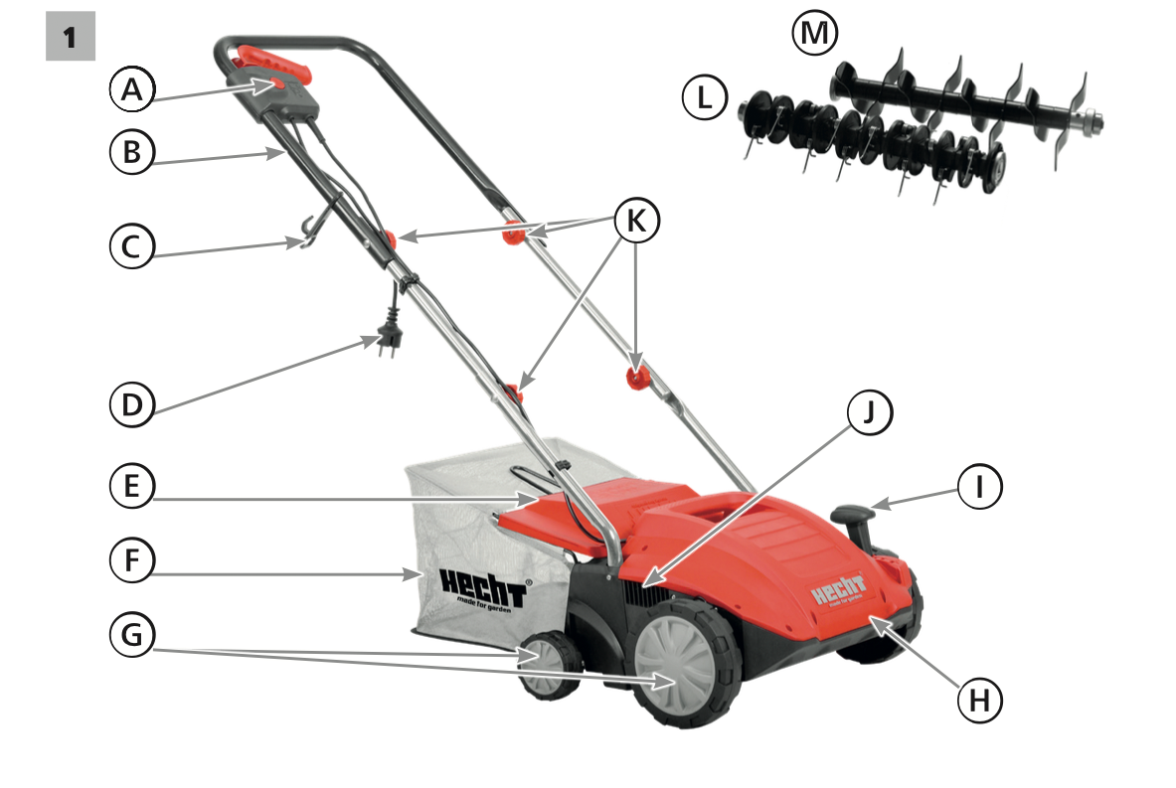

A | Комбінація захисного вимикача/розетки
B | Направляюча планка
C | Обмежувач кабелю
D | Шнур живлення
E | Клапан безпеки
F | Сумка для збору
G | Колесо
H | Скарифікатор газону
I | Пристрій регулювання висоти зрізу
J | Вентилятор
K | Гвинт з гайкою
L | Грабельний барабан
M | Барабан скарифікатора

ІЛЮСТРОВАНИЙ ПОСІБНИК

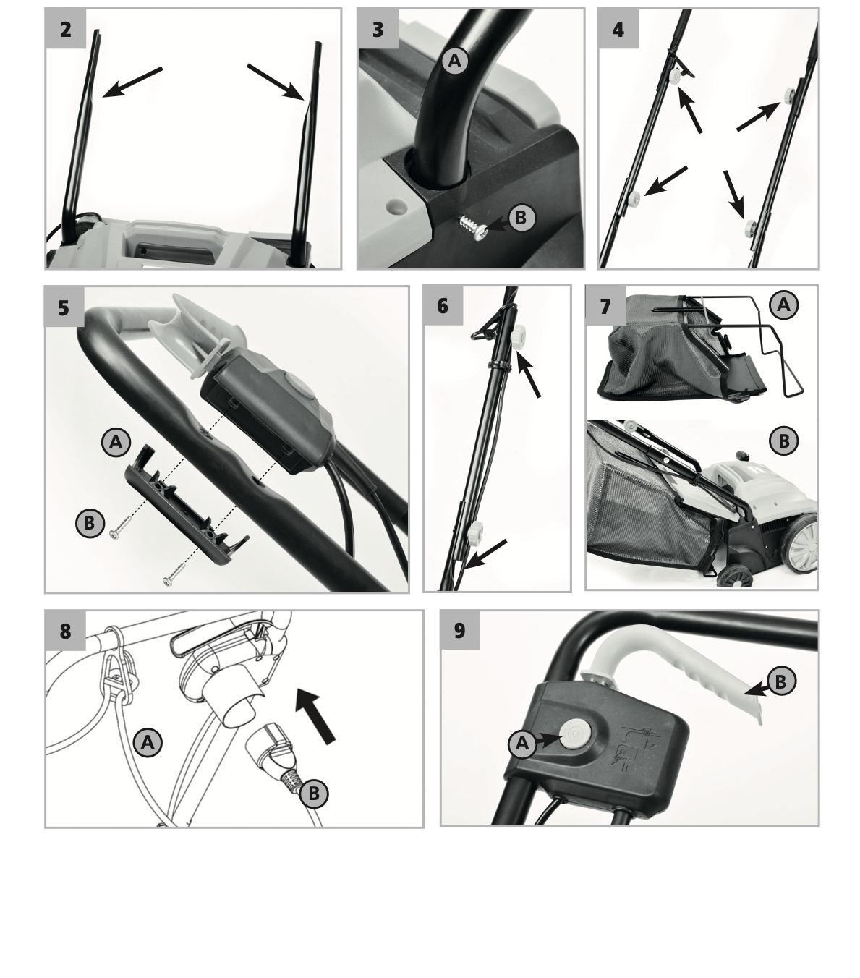
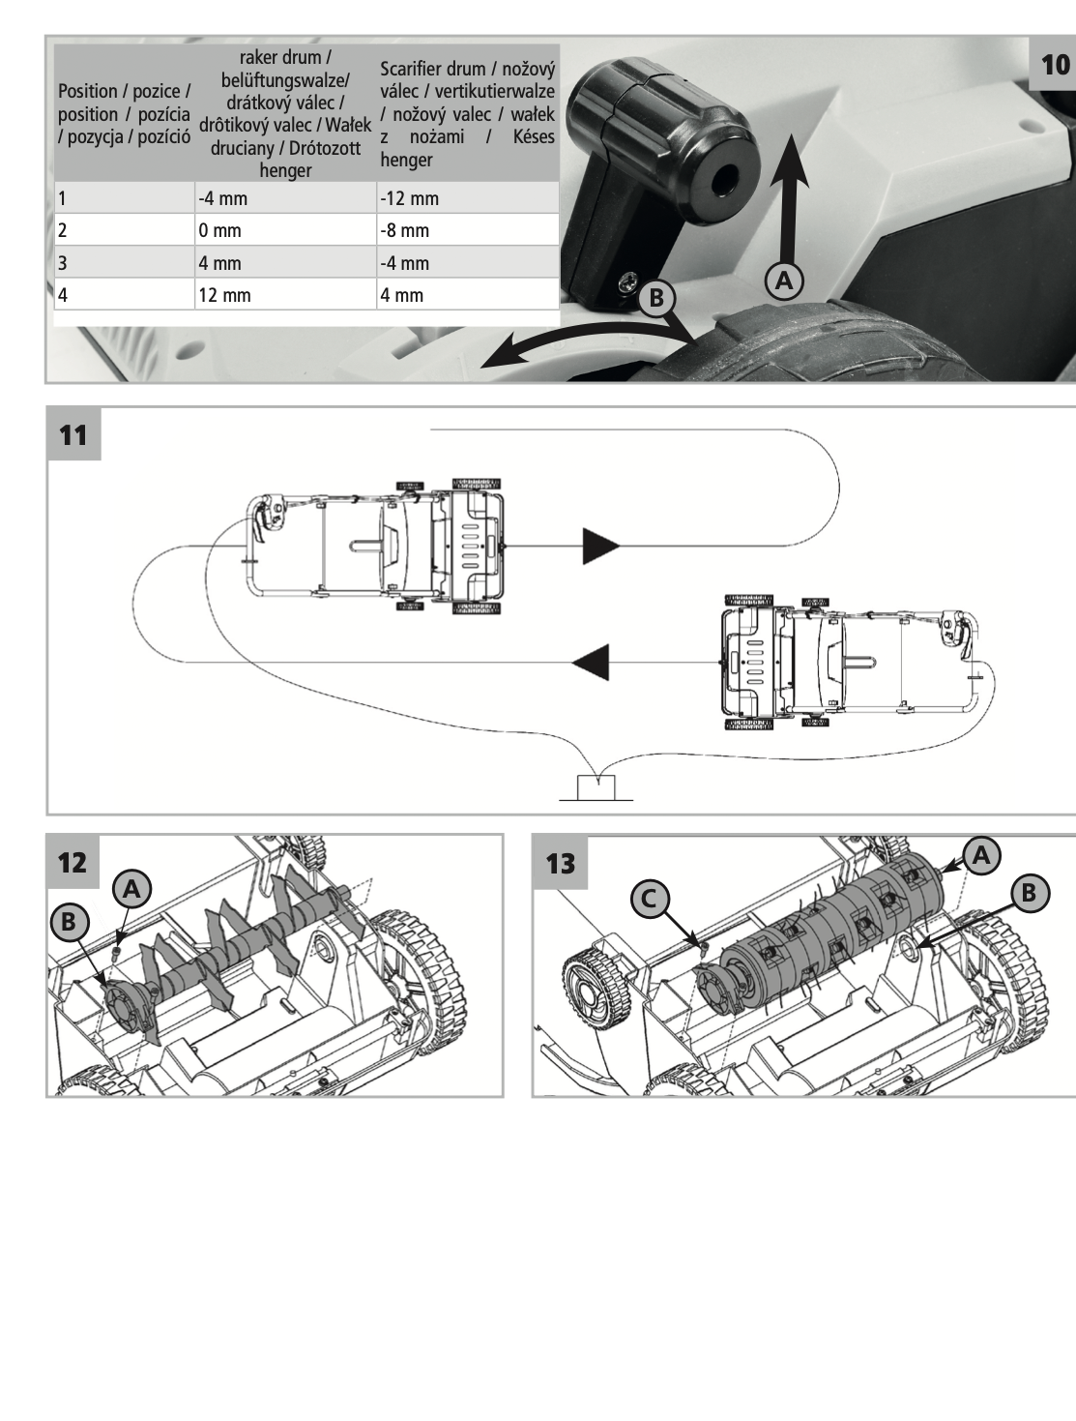

Позиція | Грабельний барабан | Барабан скарифікатора
1 | -4 мм | -12 мм
2 | 0 ммм | -8 мм
3 | 4 мм | -4 мм
4 | 12 мм | 4 мм

ЗАПЧАСТИНИ
Виписка з переліку запчастин. Номери деталей можуть бути змінені без попередження. Повний і актуальний список запчастин можна знайти на сайті www.hecht.ua

запчастина | Номер запчастини
Барабан скарифікатора | 142000111
Грабельний барабан | 142000110

ІНСТРУКЦІЯ З ВИКОРИСТАННЯ
Зверніть особливу увагу на виділені інструкції, які вказують на такі ризики: B УВАГА! Сигнальне слово (мітка слова), яке використовується для позначення потенційно небезпечної ситуації
що може призвести до смерті або серйозних травм, якщо цьому не запобігти.
УВАГА! Сигнальне слово (мітка слова). У разі недотримання інструкцій ми попереджаємо про потенційну небезпеку легких або середньої тяжкості травм та/або пошкодження машини чи майна.
Важливе повідомлення.
Примітка. Тут надається корисна інформація.

ЗМІСТ
СИМВОЛИ БЕЗПЕКИ ...... 4
ТЕХНІЧНІ ХАРАКТЕРИСТИКИ ..... 8
ОПИС ПРОДУКТУ.... 10
ІЛЮСТРОВАНИЙ ПОСІБНИК ..... 12
ЗАПЧАСТИНИ ......... 14
УМОВИ ВИКОРИСТАННЯ..... 16
НАВЧАННЯ 16
ІНСТРУКЦІЇ З ТЕХНІКИ БЕЗПЕКИ....... 17
РЕМОНТ 17
ЕКСПЛУАТАЦІЯ 18
ВИМОГИ ДО ЕЛЕКТРИКИ 18
ПРОФІЛАКТИКА ТА ПЕРША ДОПОМОГА .... 19
ЗАЛИШКОВІ РИЗИКИ ... 19
РОЗПАКУВАННЯ….. 20
ЗБІРКА ...... 20
РОБОТА З ПРИСТРОЄМ .... 21
ПЕРЕД ПОЧАТКОМ ... 21
ВВІМКНЕННЯ ..... 21
ВИМКНЕННЯ …….22
ЗАХИСТ МОТОРА... 22
ВСТАНОВЛЕННЯ ГЛИБИНИ РОБОТИ ...... 22
ЗМІНА БАРАБАНІВ ... 23
ПАЛУДА ..... 23
АЕРАЦІЯ..... 23
ОБСЛУГОВУВАННЯ ТА ЗБЕРІГАННЯ ……24
ІНСТРУКЦІЯ ЩОДО ОБСЛУГОВУВАННЯ МАШИНИ ..... 25
ОЧИЩЕННЯ .... 25
ЗБЕРІГАННЯ 25
ТРАНСПОРТ .... 26
УСУНЕННЯ НЕСПРАВНОСТЕЙ ……..26
ОБСЛУГОВУВАННЯ ТА ЗАПЧАСТИНИ…….. 27
УТИЛІЗАЦІЯ ................. 27
ГАРАНТІЯ НА ПРОДУКТ .......... 27
ПЕРЕКЛАД ДЕКЛАРАЦІЇ ВІДПОВІДНОСТІ ЄС/ЄС ... 29
ПІДТВЕРДЖЕННЯ ОЗНАЙОМЛЕННЯ З РОБОТОЮ ПРИСТРОЮ ......... 31

УМОВИ ВИКОРИСТАННЯ
УВАГА! ПРОЧИТАЙТЕ ІНСТРУКЦІЮ З ЕКСПЛУАТАЦІЇ! Прочитайте всі інструкції перед початком роботи. Зверніть особливу увагу на інструкції з техніки безпеки.

НЕ ДОТРИМУВАННЯ ІНСТРУКЦІЙ ТА НЕ ДОТРИМАННЯ ЗАХОДІВ БЕЗПЕКИ МОЖЕ ПРИЗВЕСТИ ДО ПОШКОДЖЕННЯ ВИРОБУ АБО СЕРЙОЗНИХ ТРАВМ!
Як виробник, так і продавець не несуть відповідальності за будь-яку шкоду, завдану майну або здоров'ю користувача або третіх осіб, яка може виникнути в прямому зв'язку з неналежним використанням продукту.
УВАГА! Цей виріб не призначений для використання особами зі зниженими сенсорними чи розумовими здібностями або з браком досвіду та знань - якщо вони не перебувають під наглядом особи, відповідальної за їх безпеку, або якщо ця особа проінструктувала, як використовувати цей виріб.
Продукт не призначений для використання дітьми та особами з обмеженою рухливістю або поганим фізичним характером. Ми настійно рекомендуємо вагітним жінкам проконсультуватися з лікарем перед використанням цього продукту.
Цей продукт призначений виключно для використання:
- тільки для приватного використання
- згідно з відповідними описами та вказівками з техніки безпеки в цій інструкції з експлуатації
Будь-яке інше використання не за призначенням.
Якщо товар є
- використовується не за призначенням
- введення в експлуатацію з видимим дефектом або після неповного або непрофесійного складання - використання з аксесуарами, які не рекомендовані в цьому посібнику
- непрофесійно відремонтований або модифікований
законна гарантія та відповідальність за дефекти, а також будь-яка відповідальність з боку виробника закінчується. - використовується для торгівлі, ремесел або промисловості, ми не несемо жодної відповідальності. Продукти HECHT не були розроблені для використання в цих або подібних умовах.
Користувачеві заборонено працювати з деталями та налаштуваннями, які опломбовані виробником або його представником!

НАВЧАННЯ
Увесь обслуговуючий персонал повинен бути належним чином навчений використанню, експлуатації та налаштуванням і особливо ознайомлений із забороненими видами діяльності.

• Поважайте національні/місцеві правила щодо робочого часу (будь ласка, зверніться до місцевих органів влади).

ІНСТРУКЦІЇ З ТЕХНІКИ БЕЗПЕКИ
УВАГА! Недотримання попереджень та інструкцій може призвести до ураження електричним струмом, пожежі та/або серйозних травм.
Використання інших аксесуарів або насадок, відмінних від зазначених в інструкції з використання, може призвести до травм.
• Ознайомтеся з цим продуктом. Уважно прочитайте інструкцію з експлуатації. Дізнайтеся, як використовувати цей продукт, усі обмеження та ризики, пов’язані з його використанням. Навчіться швидко зупиняти продукт і вимикати елементи керування.
• Будьте обережні на роботі, зосереджуватись на реальній роботі та керуватися здоровим глуздом.
• Якщо виріб не використовується, його слід зберігати в сухому та безпечному місці, недоступному для дітей.
• Ніколи не витягуйте вилку з розетки, тягнучи за шнур. Тримайте шнур живлення подалі від тепла, жиру та гострих країв.
• Завжди від’єднуйте виріб від мережі перед ремонтом, під час заміни аксесуарів і коли виріб не використовується.
• Під час підключення до розетки переконайтеся, що перемикач знаходиться в положенні «вимкнено».
• Якщо виріб використовується поза приміщенням, використовуйте лише подовжувач, призначений для використання поза приміщенням і позначений як такий.
• Будьте уважні до того, що ви робите, будьте зосереджені та розсудливо думайте, не працюйте з виробом, якщо ви втомилися, перебуваєте під впливом алкоголю, наркотиків або ліків.
• Несправні перемикачі слід довірити авторизованій ремонтній службі для заміни.
• Не використовуйте цей виріб, якщо головний вимикач не дозволяє його вмикати або вимикати.
• Цей виріб розроблено відповідно до всіх чинних вимог безпеки та стандартів, що застосовуються до нього. Будь-який ремонт повинен виконуватися лише кваліфікованим персоналом, а запасні частини повинні бути замінені на оригінальні, інакше користувач може бути в серйозній небезпеці.

РЕМОНТ
• Під час роботи з машиною завжди надягайте робоче взуття та довгі штани. Не працюйте з машиною босоніж або у відкритих сандалях. Не носіть одяг із вільними частинами або звисаючими шнурками чи краватками.
• Завжди використовуйте ефективний захист органів слуху та захисні окуляри.
• Уважно огляньте місце, де буде використовуватися машина, і видаліть усі предмети, які машина може викинути.
• Перед тим, як запустити машину, переконайтеся, що всі болти, гайки та інші кріплення належним чином затягнуті, а захисні кожухи та щитки знаходяться на правильному місці. Замініть пошкоджені або нерозбірливі етикетки.
• Перед використанням перевірте блок живлення та подовжувач на наявність ознак пошкодження чи старіння. Якщо джерело живлення було пошкоджено під час використання, негайно вимкніть джерело живлення. НЕ ТОРКАЙТЕСЯ ДО МАТЕРІАЛУ ПЕРЕД ВІДКЛЮЧЕННЯ ЖИВЛЕННЯ. Не використовуйте машину, якщо витратний матеріал пошкоджений або зношений.
• Використовуйте машину в рекомендованому положенні та лише на твердій рівній поверхні.
• Не використовуйте машину на вимощеній або гравійній поверхні, де викинутий матеріал може спричинити травму.

ЕКСПЛУАТАЦІЯ
• Працюйте з машиною лише при денному світлі або при хорошому штучному освітленні.
• Уникайте використання машини на мокрій траві.
• Завжди переконайтеся, що ви маєте стійку позицію на схилі.
• Завжди ходить, ніколи не бігайте.
• Працюйте поперек схилу, ніколи не вгору та вниз.
• Рухайтесь дуже обережно, якщо змінюють напрямок руху на схилі.
• Не використовуйте машину на надто крутих схилах.
• Будьте особливо обережні, якщо рухається заднім ходом або тягнете машину на себе.
• Зупиніть гострі краї, якщо машину потрібно нахилити під час проходження поверхнею, відмінною від газону, і коли машину транспортують до або з місця косіння.
• Ніколи не використовуйте машину, яка має пошкоджені захисні кришки або протектори або не має захисних пристроїв, таких як дефлектори та/або кошик для збору.
• Підключайте двигун обережно відповідно до інструкції з експлуатації та тримайтеся подалі від гострих країв.
• Не нахиляйте машину, коли двигун увімкнено, якщо машину не потрібно нахиляти під час запуску. У цьому випадку не нахиляйте його більше, ніж необхідно, і піднімайте лише ту частину, яка віддалена від оператора. Завжди тримайте обидві руки в робочому положенні, перш ніж поставити машину назад на землю.
• Не запускайте машину, стоячи перед свердловиною.
• Не кладіть руки чи ноги поблизу або під обертові частини. Ніколи не стійте перед свердловиною.
• Не переносьте машину, коли двигун працює.
• Зупиніть машину та вийміть вилку з розетки (і вийміть замикаючий пристрій
якщо встановлено). Переконайтеся, що всі рухомі частини повністю зупинені.
- кожного разу, коли ви залишаєте машину,
- перед очищенням забитого каналу,
- перед перевіркою, чищенням або роботою з машиною,
- після проходження стороннього предмета. Переконайтеся, що машина не пошкоджена, і відремонтуйте її перед повторним запуском і роботою;
• Якщо машина починає сильно вібрувати (негайно перевірте) - знайдіть пошкодження,
- замінити або відремонтувати будь-які пошкоджені частини,
- перевірте, чи всі незакріплені частини затягнуті.

ВИМОГИ ДО ЕЛЕКТРИКИ
• Ніколи не використовуйте при номінальній напрузі, відмінній від 230 В/50 Гц. Схема повинна бути належним чином захищена від струму.
РЕКОМЕНДАЦІЇ ЩОДО МАШИН ІІ КЛАСУ ЗАХИСТУ
• Машини повинні живитися через пристрій захисту від струму (RCD) з максимальним струмом відключення 30 мА.

ПОДОВЖУВАЧ
• Завжди використовуйте джерело живлення з подвійною ізоляцією та параметри, що відповідають споживаній потужності машини. Мінімальний перетин кабелю повинен бути визначений відповідно до даних про струм або потужність на вилці/етикетці машини. Необхідно враховувати не тільки навантаження, а й довжину подовжувача та тип запобіжника.
• Розташуйте кабель живлення так, щоб він не заважав роботі та не пошкоджувався.
• Використовуйте лише прогумовані подовжувальні кабелі з достатнім поперечним перерізом провідника та повністю розвинені.
• Правильне максимальне навантаження подовжувача завжди повинно бути зазначено на його етикетці.
• Використовуйте тільки зовнішні кабелі, бажано кольорові, добре видимі. Це зменшує ймовірність випадкового пошкодження кабелю.

ПРОФІЛАКТИКА ТА ПЕРША ДОПОМОГА
Примітка. Ми рекомендуємо завжди мати:
- У вашому розпорядженні відповідний вогнегасник (сніговий, порошковий, галотрон).
- Повністю укомплектована аптечка, легко доступна для супроводу та оператора. - Мобільний телефон або інший пристрій для швидкого виклику екстрених служб.
- Супровід ознайомлений з принципами надання першої допомоги.
Супроводжуючий повинен триматися на безпечній відстані від робочого місця, при цьому завжди вас бачити!
• Завжди дотримуватись принципів надання першої допомоги у разі будь-яких травм.
• Якщо є поріз, накрийте рану чистою пов’язкою (тканиною) і міцно притисніть, щоб зупинити кровотечу.
• Якщо шкіра обпечена, спочатку уникайте контакту з джерелом опіків. Охолодіть пошкоджені ділянки меншої протяжності водою, бажано приблизно 4-8 °C. Не наносьте мазі, креми або порошки на уражену ділянку. Найкраще використовувати вологий компрес, наприклад, носову хустку або рушник. Потім закріпіть стерильну кришку та, якщо необхідно, зверніться до лікаря.
• Якщо люди з проблемами кровообігу часто піддаються надмірній вібрації, вони можуть отримати пошкодження кровоносних судин або нервової системи. Вібрації можуть викликати такі симптоми на пальцях, руках або зап’ястях: оніміння, свербіж, біль, поколювання, зміни кольору шкіри або самої шкіри. При появі будь-якого з цих симптомів зверніться до лікаря.
• У разі ураження електричним струмом необхідно більш ніж будь-де наголошувати на безпеці та усуненні ризику для рятувальників. Постраждала людина зазвичай контактує з електричним обладнанням (джерелом травми) через м’язові спазми, спричинені електричним струмом. Травматичний процес в цьому випадку триває. Тому необхідно СПЕРШУ ВИМКНУТИ ЖИВЛЕННЯ будь-яким можливим способом. Згодом ВИКЛИЧТЕ ШВИДКУ або іншу професійну службу, а потім НАДАЙТЕ ПЕРШУ ДОПОМОГУ! Забезпечити вільні дихальні шляхи, перевірити дихання, перевірити пульс, покласти уражене місце на спину, нагнути голову і висунути нижню щелепу. При необхідності починають з штучного дихання в легені та масажу серця.

У ВИПАДКУ ПОЖЕЖІ:
• Якщо двигун починає горіти або з нього з'являється дим, вимкніть виріб, відключіть джерело живлення та перейдіть у безпечне місце.
• Для гасіння пожежі використовуйте відповідний вогнегасник (CO2, сухий порошок, галотрон).
• БЕЗ ПАНІКИ. Паніка може завдати ще більшої шкоди.

ЗАЛИШКОВІ РИЗИКИ
Навіть якщо виріб використовується відповідно до інструкції, неможливо усунути всі ризики, пов'язані з його експлуатацією. Наступні ризики можуть виникнути через конструкцію продукту:
• Небезпека ураження електричним струмом, викликана дотиком до частин під високою напругою (прямий контакт) або до частин, які потрапили під високу напругу через несправність виробу (непрямий контакт).
• Небезпека нагрівання, що може спричинити опіки чи опіки та інші травми, викликані можливим контактом з предметами або матеріалами високої температури, включаючи джерела тепла.
• Небезпеки, спричинені не дотриманням принципів ергономіки конструкції виробу, наприклад, небезпеки, спричинені нездоровим положенням тіла або надмірним навантаженням і нехарактерністю для анатомії кисті та руки людини, стосуються конструкції ручки, рівноваги виробу.
• Небезпеки, спричинені несподіваним запуском, неочікуваним перевищенням обертів двигуна, спричиненими дефектом / несправністю системи керування, стосуються дефектів ручки та розташування драйверів.
• Небезпеки, викликані неможливістю зупинити виріб у найкращих умовах, стосуються міцності ручки та розміщення виробу для зупинки двигуна.
• Небезпеки, спричинені несправністю системи керування виробом, стосуються міцності ручки, розміщення драйверів та маркування.
• Небезпека, спричинена зйомкою об’єктів або розбризкуванням рідини.
• Механічна небезпека, спричинена розрізанням і відкиданням.
• Ризик шуму, що призводить до втрати слуху (глухота) та інших фізіологічних розладів (наприклад, втрата рівноваги, втрата свідомості).
• Ризик вібрації (що призводить до судинних і неврологічних ушкоджень системи кисть-пліч, наприклад, так звана «хвороба білих пальців»).

УВАГА! Продукт створює електромагнітне поле дуже слабкої інтенсивності. Це поле може заважати деяким кардіостимулятором. Щоб зменшити ризик серйозних або смертельних травм, люди з кардіостимуляторами повинні проконсультуватися щодо використання з лікарем і виробником.

РОЗПАКУВАННЯ
• Ретельно перевірте всі частини після розпакування виробу з коробки.
• Не викидайте пакувальні матеріали, доки ви їх уважно не перевірите, якщо вони не залишилися частиною продукту.
• Частини упаковки (пластикові пакети, канцелярські скріпки тощо) не залишайте в недоступних для дітей місцях, вони можуть бути джерелом небезпеки. Існує небезпека проковтування або задушення!
• Якщо ви помітили пошкодження під час транспортування або розпакування, негайно повідомте свого постачальника. Не використовуйте виріб!
• Рекомендуємо зберегти пакет для подальшого використання. Пакувальні матеріали все одно мають бути перероблені або утилізовані згідно з відповідним законодавством. Відсортуйте різні частини упаковки відповідно до матеріалу та передайте її у відповідні пункти збору. Для отримання додаткової інформації зверніться до місцевої адміністрації.
Застібки можуть ослабнути під час транспортування в упаковці.

ВМІСТ ПАКЕТУ
1x корпус аератора,
2x нижня частина ручки, 2x середня частина ручки, 4x гвинт з гайкою,
1x верхня частина ручки, 1x захисний вимикач,
1x кришка колекційної коробки,
1x рамка коробки для збору,
1x фіксатор кабелю,
2x кабельний затискач,
1x другий робочий циліндр, 1x інструкція з експлуатації
• Стандартні аксесуари можуть бути змінені без попередження.
• Цей продукт потребує складання. Виріб необхідно правильно зібрати перед використанням.

МОНТАЖ
Вставте нижню секцію ручки в шасі та переконайтеся, що вирізи труб знаходяться всередині (мал. 2).
Закріпіть ручку (мал. 3 a) за допомогою 2 гвинтів (мал. 3 a), які входять у комплект, за допомогою викрутки. Просуньте тримач кабелю (мал. 1 a ) на верхню ручку.
З’єднайте всі п’ять частин ручки гвинтами та барашковими гайками. (мал. 4).

БЕЗПЕЧНИЙ ВИМИКАЧ
Зніміть нижню кришку для кріплення коробки вимикача безпеки (рис. 5 a).
Розмістіть запобіжний вимикач над отворами (мал. 5) на ручці.
Закрийте кришку та затягніть перемикач двома гвинтами (мал. 5 a). Використовуйте два затискачі для кабелю, які входять у комплект, щоб закріпити кабель (мал. 6).

КОЛЕКЦІЙНА СУМКА
Встановіть кришку збірної коробки на раму (мал. 7 a).
Потягніть запобіжний клапан вгору та утримуйте.
Прикріпіть тримач збірного мішка до гачків на шасі (мал. 7 a).

РОБОТА З ПРИСТРОЄМ
ПЕРЕД ПОЧАТКОМ
Завжди проводите візуальний огляд перед використанням аератора газону, щоб переконатися, що інструмент для аерації, кріпильні болти та кабель не зношені та не пошкоджені.
Ретельно перевірте всю площу, яку необхідно провітрити, і видаліть усі сторонні тіла.
Перед підключенням аератора газону до електромережі переконайтеся, що напруга в мережі становить 230-240 В~50 Гц.

УВАГА!Лезо починає обертатися, як тільки двигун запускається.

УВАГА! Ріжучі елементи ще деякий час обертаються після вимкнення двигуна.
МОНТАЖ ПОДОВЖУВАЛЬНОГО КАБЕЛЯ
Протягніть подовжувач крізь запобіжник у вигляді петлі та повісьте його (мал. 8 a).
Підключіть гніздо подовжувача до штекерного роз’єму комбінації вимикач-роз’єм (мал. 8 a).
Переконайтеся, що кабель-подовжувач має достатньо вільного руху.

ВВІМКНЕННЯ
Пристрій оснащений схемою безпеки, що запобігає випадковому ввімкненню. Трохи нахиліть прилад на себе, щоб передні колеса були над землею. Натисніть кнопку безпеки (мал. 9 a) і утримуйте її натиснутою.
Потім потягніть важіль перемикача (мал. 9 a ) до ручки.
Машина запускається, і барабан може вільно обертатися.
Тепер відпустіть кнопку безпеки (мал. 9 a).

УВАГА! Не торкатися обертового циліндра.
УВАГА! Циліндр продовжує обертатися протягом кількох секунд після вимкнення двигуна.
УВАГА! Ніколи не регулюйте аератор газону, не зупинивши двигун і не від’єднавши шнур живлення.

Усі колеса повинні бути встановлені на однакову висоту.
Увімкніть двигун обережно відповідно до інструкцій і тримайте частини тіла, особливо ноги, подалі від леза.
Не нахиляйте аератор газону під час запуску двигуна. Запустіть аератор на рівній поверхні, без високої трави або перешкод. Тримайте руки та ноги подалі від частин, що обертаються. Не запускайте двигун, коли стоїте перед випускним отвором. Під час роботи завжди міцно тримайте ручку та ручку перемикача обома руками.
Під час роботи, коли ручка перемикача відпущена, двигун зупиниться, і таким чином припиняється робота аератора газону.

ВИМКНЕННЯ
Відпустіть важіль перемикача, і двигун зупиниться (мал. 9 a).

ЗАХИСТ МОТОРА
Двигун оснащений захисним автоматичним вимикачем і автоматично вимикається в разі перевантаження. Після перерви для охолодження (приблизно 15 хв) двигун можна повторно запустити. Відпустіть важіль перемикача (мал. 9 a), інакше пристрій перезапуститься одразу після охолодження. Ризик травмування!

ВСТАНОВЛЕННЯ ГЛИБИНИ РОБОТИ
Перед налаштуванням робочої глибини вимкніть пристрій і зачекайте, поки барабан зупиниться
УВАГА! Ніколи не регулюйте аератор газону, не зупинивши двигун і не від’єднавши шнур живлення.
Усі колеса повинні бути встановлені на однакову висоту.

Висота скошування регулюється безпосередньо за допомогою перемикача (рис. 10) на передній частині деки. Потягніть важіль у напрямку, вказаному стрілкою (мал. 10 a) і встановіть його в потрібне положення (1/2/3/4) (мал. 10 a ). Переконайтеся, що важіль правильно зафіксувався.
Коли ви встановлюєте робочу глибину, починайте з найменшої глибини (позиція 4) до більшої. Після кожної зміни намагайтеся проганяти невеликий шматочок газону. Коли барабан торкнеться землі, припиніть налаштування робочої глибини. Якщо газон нерівний і аерація нерівномірна, ви можете зменшити глибину на один градус.
Для першого провітрювання рекомендуємо встановити найменшу глибину.
Якщо ви не будете дотримуватися цих інструкцій, існує ризик перевантаження та пошкодження машини.

ЗМІНА БАРАБАНІВ
Перед заміною бочок вимкніть пристрій, зачекайте, доки бочка не зупиниться, витягніть штепсельну вилку.

ВСТАНОВЛЕННЯ БАРАБАНА АЕРАТОРА
1. Послабте гвинти з круглою головкою (мал. 12 a ) у посадочному місці підшипника (мал. 12 a ).
2. Підніміть барабан розпушувача за посадочне місце підшипника та витягніть його.
3. Вставте шестигранний виступ (мал. 13 a ) барабана аератора в отвір приводу (мал. 13 a )
4. Знову встановіть гніздо підшипника за допомогою гвинтів (мал. 13 a).

ПАЛУДА
Нижню частину косарки слід очищати після кожного використання, щоб запобігти накопиченню скошеної трави, листя, бруду чи інших речовин. Якщо це сміття накопичуватиметься, воно спричиняє іржу та корозію та може завадити належній роботі.

ІНСТРУКЦІЯ З ВИКОРИСТАННЯ
ЧОМУ ПОТРІБНИЙ ОБРОБКА?
Різні кліматичні сезони в році призводять до накопичення мертвої та сухої трави та моху, що призводить до того, що трава стає повстяною. Тоді коріння трави не в змозі поглинати поживні речовини, воду і повітря в достатній кількості. Газон в'яне. Вертикальний зріз розкриває грунт, видаляє повстяні місця і тим самим створює умови для кращого надходження поживних речовин.

ЯК ОБРОБЛЯТИ?
На трав'янистій ділянці з сильними повстяними місцями обробити один раз уздовж і один раз впоперек. Ці роботи необхідно проводити двічі на рік. Найбільш підходящим є період навесні, коли грунт минулого літа не промерзла до кінця вересня. Пізнішу обробку проводити не слід, щоб підготувати газон, можливо, до стійкості газону в сувору зиму. У будь-якому випадку викинутий матеріал слід видаляти з трав’янистої ділянки. Ці роботи слід проводити двічі на рік. Найбільш підходящим є період навесні, коли грунт минулого літа не промерзла до кінця вересня. Пізнішу обробку проводити не слід, щоб підготувати газон, можливо, до стійкості газону в сувору зиму. У будь-якому випадку викинутий матеріал слід видалити з трав’яної ділянки. Фрези для присадибного саду - це такі, річний термін використання яких не перевищує 50 годин і використовуються в основному для догляду за травою і газонами, але не в громадських приміщеннях, парках, на спортивних майданчиках, в сільському і лісовому господарстві.

УВАГА! Якщо ви вдаритися об сторонній предмет, зупиніть двигун. Від'єднайте шнур живлення, ретельно огляньте аератор на наявність будь-яких пошкоджень і усуньте пошкодження перед повторним запуском і використанням аератора. Сильна вібрація аератора під час роботи є ознакою пошкодження (особливо циліндра та вала). Аератор слід негайно перевірити та відремонтувати. Зверніться до авторизованого сервісного центру.

АЕРУВАННЯ
• Рекомендуємо провітрювати газон навесні та восени. Ні в якому разі не провітрюйте газон під час спокою!
• Для забезпечення росту здорового газону навесні необхідно збільшити поглинання води, повітря та поживних речовин у кореневій зоні.
• Щоб досягти хороших результатів і подовжити термін служби барабана скарифікатора, газон слід скошувати перед фризуванням (коротше 4 см).
• Поставте скарифікатор на край газону біля ємності. Переміщайте трос після кожного повороту на протилежну, вже розрізану сторону (мал. 11).
• Вибирайте робочу глибину відповідно до стану газону (див. «Налаштування робочої глибини»).
• У разі необробленого дуже мохового газону, перейдіть ще раз до рядків, встановивши робочу глибину, а потім у вищу позицію.
• Працюючи на схилах, завжди розташовуватися перпендикулярно схилу та переконайтеся, що ви надійно тримаєтеся. Не розпушуйте на крутих схилах.
• Спорожніть мішок для збору трави, коли він заповнений, щоб запобігти блокуванню ножів і, як наслідок, перевантаженню двигуна.
• Скосити газон ще раз після обробки.
• Повторно засійте порожні плями, які могли утворитися після скарифікації.
• Удобрюйте газон лише після того, як свіже насіння трави пустило коріння.

ОБСЛУГОВУВАННЯ ТА ЗБЕРІГАННЯ
УВАГА! Щоб забезпечити належне функціонування машини, її необхідно щонайменше раз на рік перевіряти та регулювати кваліфікованим персоналом в авторизованому сервісному центрі.

Належне обслуговування має важливе значення для безпечної, економічної та безперебійної роботи машини.
Недотримання інструкцій з обслуговування та заходів безпеки може призвести до серйозних травм або смерті. Завжди дотримуйтесь процедур, заходів безпеки, рекомендованого технічного обслуговування та рекомендованих перевірок, зазначених у цьому посібнику.
УВАГА! Перед будь-якими роботами з машиною (технічне обслуговування, перевірка, заміна аксесуарів, технічне обслуговування) або перед її зберіганням ЗАВЖДИ ВИМИКАЙТЕ ДВИГУН, дочекайтеся зупинки всіх рухомих частин і дайте машині охолонути. Запобігайте випадковому запуску двигуна (відключіть блок живлення від мережі).
ЦЕ ПОПЕРЕДЖЕННЯ НЕ ПОВТОРЮЄТЬСЯ В НАСТУПНИХ ПУНКТАХ!

• Завжди переконайтеся, що всі гайки та болти міцно затягнуті, і переконайтеся, що машина справна.
• Підтримуйте машину в хорошому стані, за необхідності змініть попередження та інструкції на машині.
• Завжди переконайтеся, що вентиляційні отвори вільні від сміття.
• З міркувань безпеки замініть зношені або пошкоджені деталі. Використовуйте лише оригінальні запасні частини та аксесуари. Деталі, не перевірені та схвалені виробником обладнання, можуть спричинити непередбачувану шкоду.
• Роботи з ремонту та технічного обслуговування, крім описаних у цьому розділі, які є більш складними або потребують спеціальних інструментів, зверніться до нашого авторизованого сервісного центру.

ІНСТРУКЦІЯ З ОБСЛУГОВУВАННЯ МАШИН
• Часто перевіряйте збірний кошик на предмет зношеності чи пошкоджень.
• Завжди будьте обережні, регулюючи машину, щоб не затиснути пальці між рухомими гострими краями та жорсткими частинами машини.
• Якщо ви ремонтуєте набір гострих країв, майте на увазі, що навіть якщо живлення вимкнено, леза все ще можуть рухатися.

ОЧИЩЕННЯ
УВАГА! Ніколи не бризкайте на виріб водою та не піддавайте його впливу води. Ні в якому разі не мийте водою ті частини машини, які для неї не призначені.
Ніколи не використовуйте для очищення агресивні миючі засоби або розчинники.

1. Ретельно очищати машину після кожного використання.
2. Не допускайте забруднення ручок маслом або жиром. Чисто очистить ручку вологою тканиною, випраною в мильному розчині. Ніколи не використовуйте для очищення агресивні миючі засоби або розчинники. Це може
завдати виробу непоправної шкоди. Хімічні речовини можуть роз'їсти пластикові частини.
3. Протріть виріб злегка вологою тканиною або щіткою.
4. Очистить кришку машини, особливо вентиляційні отвори.
5. Якщо будь-яка з частин машини очищається водою або вологою тканиною тощо, вона повинна бути повністю сухою. Потім металеві частини необхідно змастити проти корозії відповідним захисним маслом. Переконайтеся, що вода не витікає у внутрішні частини машини.
6. Потенційне пошкодження деталей через корозію не може бути оцінено як виробничий дефект або дефект матеріалу.
7. Після використання очистіть зовнішню частину машини, спорожніть травозбірник і струсіть його, щоб видалити траву та інше сміття.
8. Очистіть нижню частину аератора та всі використані циліндри.
9. Чисті диски, шар глини може змінити глибину різу.
10. При роботі з робочими балонами надягайте захисні рукавички.

ЗБЕРІГАННЯ
• Зберігайте машину в недоступному для дітей місці.
• Вимкніть двигун і від'єднайте вилку від мережі, якщо машина не використовується.
• Перед зберіганням дайте машині охолонути.
• Не зберігайте машину тривалий час під прямими сонячними променями.
• Замініть зношені або пошкоджені частини для безпеки.
• Зберігайте машину в чистому, сухому, темному та захищеному від морозу місці, захищеному від пилу та недоступному для дітей. Ідеальна температура зберігання від 5 до 30°C.
• За можливості використовувати для зберігання оригінальну упаковку.
• Накрийте блок відповідною захисною кришкою, яка не затримує вологу. Не використовуйте листовий пластик як пилозахисну кришку. Непориста кришка затримує вологу навколо машини, сприяючи іржі та корозії.

ТРАНСПОРТУВАННЯ
Вимкніть двигун і вийміть вилку з розетки. Під час транспортування будьте обережні, щоб не впустити машину або іншим чином не вдарити її. Під час транспортування машину необхідно зафіксувати, щоб уникнути ковзання та перекидання. Не кладіть предмети на машину.
Під час переміщення машини циліндр необхідно від’єднати, а аеродеку підняти якомога вище.
• Барабан може бути пошкоджений під час транспортування, напр. на твердому грунті, навіть коли двигун вимкнено. Тому встановіть робочу глибину барабана в найвище положення під час транспортування.

ВИРІШЕННЯ ПРОБЛЕМ
УВАГА! Ви не можете самостійно усунути розлади, які потребують додаткового втручання.
Якщо ви не можете усунути несправність за допомогою заходів, описаних нижче, зверніться до спеціалізованої майстерні, бажано до авторизованого сервісного центру.
Неправильне поводження може спричинити пошкодження або серйозні травми.

Вирішення проблем

Проблема | Можлива причина | Вирішення проблем
Двигун не запускается | Без електрики | Перевірте підключення до мережі
 | Несправний кабель | Перевірте кабель, підключіть його, замініть, якщо потрібно, або відремонтуйте його кваліфікованою особою.
 | Несправний вимикач безпеки / комбінований штекер | Відремонтуйте в спеціалізованій майстерні
 | Активовано захист від перегріву | 1. Робоча глибина занадто велика, встановлена на меншу глибину  2. Циліндр заблокований, усуньте закупорку  3. Трава занадто висока, косити газон перед роботою  Зачекайте, поки мотор охолоне близько 15 хвилин, перш ніж перепрацювати
Ненормальний шум | Барабан заблокований | Видаліть закупорку
 | Зубчастий ремінь ковзає | Зверніться в сервісний центр
 | Ослаблені гвинти, гайки або інші елементи кріплення | Затягніть всі деталі, зверніться в сервісну службу, якщо шуми тривають.
Аномальні коливання | Леза пошкоджені або тупі | Замініть новим
 | Робоча глибина занадто велика | Встановіть нижню робочу глибину
 | Газон занадто довгий | Косити газон перед соломою
Поганий результат скарифікації | Робоча глибина занадто мала | Налаштовано на велику робочу глибину
 | Зношені леза | Замініть новим
 | Канал ежектора заблокований | Опустіть мішок, що забирає траву, і видаліть закупорку

СЕРВІС ТА ЗАПЧАСТИНИ
• У разі несправності ми рекомендуємо віддати цей виріб на ремонт в авторизований сервісний центр, який використовує лише ідентичні запчастини. Ви збережете як безпеку продукту, так і його продуктивність.
• Для технічної допомоги, ремонту або замовлення оригінальних запасних частин ми рекомендуємо вам завжди звертатися до найближчого авторизованого сервісного центру HECHT.
• Інформація про пункти обслуговування на сайті www.hecht.ua
• При замовленні запчастин вказуйте номер запчастини, його можна знайти на сайті www.hecht.ua

УТИЛІЗАЦІЯ
• Відповідно до Директиви 2012/19/ЄС Європейського парламенту та Ради щодо відходів електричного та електронного обладнання, цей виріб або його частини не можна викидати з міськими відходами після закінчення терміну служби.
• Забезпечивши належну утилізацію цього приладу після закінчення терміну його служби, ви допоможете запобігти будь-яким негативним наслідкам для навколишнього середовища та здоров'я людини, які можуть виникнути внаслідок неправильної утилізації цього приладу.
• Неналежна утилізація залишків масел, хімікатів, батарей, частин виробу (і подібного) може призвести до забруднення водотоків, стічних вод, повітря, ґрунту та мати негативний вплив не лише на навколишнє середовище, але й на здоров'я людини.
Примітка. Неналежна утилізація може каратися згідно з національними правилами.

ГАРАНТІЯ НА ТОВАР
• На цей товар ми надаємо юридичну гарантію, юридичну відповідальність за недоліки, протягом 24 місяців з моменту отримання.
• Для корпоративного, комерційного, муніципального та іншого, ніж приватного використання, ми надаємо юридичну гарантію та юридичну відповідальність протягом 6 місяців з моменту отримання.
• Усі вироби призначені для домашнього використання, якщо немає іншої інформації в інструкції з експлуатації чи описі роботи. При використанні не за призначенням або всупереч інструкції
керівництво позов не визнає правомірним.
• Невідповідний вибір товару та той факт, що товар не відповідає вашим вимогам, не може бути причиною для рекламації. Покупець ознайомлений з властивостями товару.
• Покупець має право вимагати від продавця перевірку працездатності товару та ознайомлення з його роботою.
• Необхідною умовою для отримання гарантійних претензій є дотримання вказівок щодо експлуатації, обслуговування, чищення, зберігання та обслуговування.
• Гарантія не поширюється на пошкодження, викликані природним зносом, перевантаженням, неправильним використанням або втручанням поза авторизованим сервісним центром протягом гарантійного періоду.
• Гарантія не поширюється на знос компонентів, відомих як звичайні витратні матеріали(наприклад, підшипники, вугільні щітки, комутатори, лопаті, дріт/циліндри з лопатями ....).
• Гарантія не поширюється на зношення виробу або його частин, викликане нормальним використанням виробу або частин виробу та інших частин, що піддаються природному зношенню.
• На товари, продані за нижчою ціною, гарантія не поширюється на дефекти, щодо яких була домовлена нижча ціна.
• Пошкодження, спричинені дефектами матеріалу або помилками виробника, будуть усунені безкоштовно шляхом заміни або ремонту. Передбачається, що продукт повертається до нашого сервісного центру в нерозібраному вигляді та з доказом покупки.
• Інструменти для чищення, обслуговування, перевірки та вирівнювання не є гарантійним актом і є платними послугами.
• Для ремонту, на який не поширюється дія гарантії, ви можете відремонтувати його в нашому сервісному центрі як платну послугу. Наш сервісний центр із задоволенням складе кошторис витрат.
• Ми розглядаємо тільки ті товари, які були доставлені чистими, укомплектованими, у разі відправлення також належним чином упакованими та оплаченими. Товари, надіслані без оплати, як негабаритні вантажі, експресом або спеціальною відправкою - не приймаються.
• У разі обґрунтованої гарантійної претензії звертайтесь до нашого сервісного центру. Там ви отримаєте додаткову інформацію щодо розгляду претензій.
• Інформацію про пункти обслуговування дивіться на сайті www.hecht.ua

